1. leden – Den obnovy samostatného Českého státu

Pracovní list je určen pro žáky 5. ročníku. Žáci mají příležitost, aby si uvědomili významnost 1. ledna jako státního svátku. Při samostatné práci nebo práci ve dvojicích si můžou pouštět videa samostatně s využitím QR kódů. Budou potřebovat vhodné digitální zařízení s aplikací pro jejich načtení. Ovládání digitálních technologií, volba vhodné aplikace a ověřených zdrojů informací jsou součástí rozvoje digitální kompetence.

Zprávičky: Schválení názvu Česko
Měna: Koruna česká

________________________________________________________
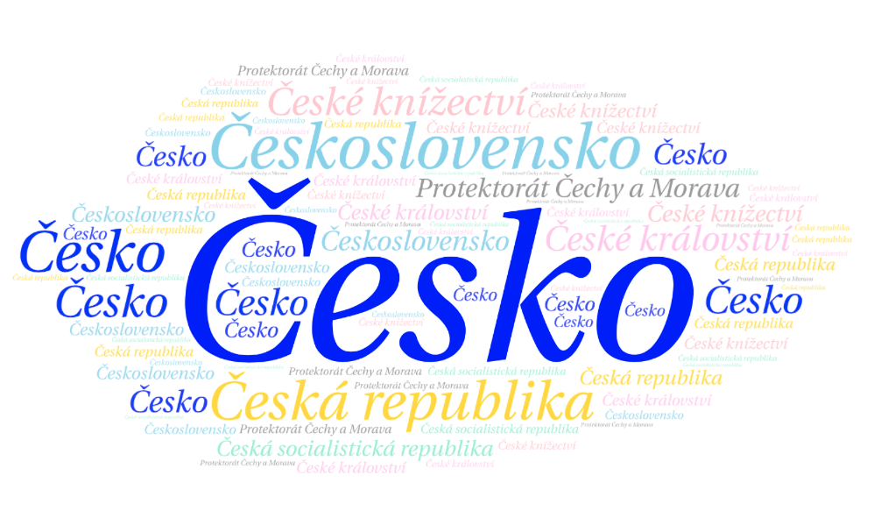
- Co mají společného uvedená slova?
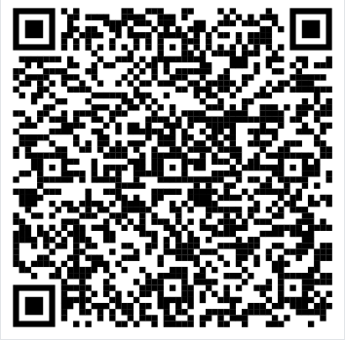
Ověřte si svou odpověď v prvním videu.

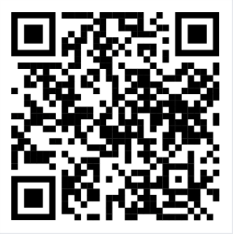
- Napište názvy své země v jiných jazycích. Můžete použít online překladač:

…………………………………………………………………………………………………………………………………………………………………………………………………………………………………………
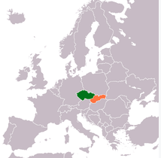
- Přečtěte si text a zamyslete se nad otázkami:
1. ledna 1993 se rozdělila Česká a Slovenská Federativní Republika na dva samostatné státy. Prezidentem jednoho z nich se stal Václav Havel. V každém z nich se začalo platit jinou měnou.

- Které dva státy vznikly?
- Vyznačte rok rozdělení na časovou osu:
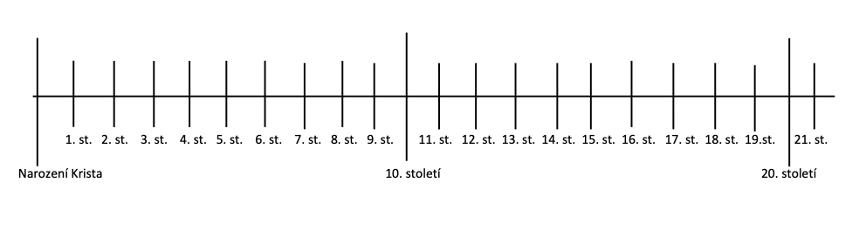
- Doplňte na narozeninový dort České republiky správnou svíčku (číslici).
- Napište České republice k jejím narozeninám přání.
……………………………………………………………….
……………………………………………………………….
……………………………………………………………….
……………………………….……………………………...
……………………………………………………………….
……………………………….……………………………...

- Zapište si všechno, co vás napadne, když se řekne česká měna.

Víc se o české koruně dozvíte ve druhém videu a mnoho informací o české měně najdete na stránkách České národní banky.
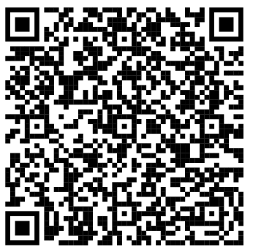
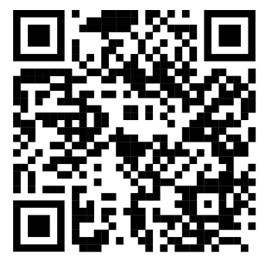
- Kdybyste měli navrhnout novou českou bankovku, co by na ní bylo? Proč?

Co jsem se touto aktivitou naučil/a:
………………………………………………………………………………………………………………………………………………………………………………………………………………………………………………………………………………………………………………………………………………………………………
Autorka: Hana Havlínová
Toto dílo je licencováno pod licencí Creative Commons [CC BY-NC 4.0]. Licenční podmínky navštivte na adrese [https://creativecommons.org/choose/?lang=cs].
Zdroje: https://wordart.com/create, https://qrgenerator.cz, https://cs.wikipedia.org/wiki/Den_obnovy_samostatného_českého_státu

